
CIRCULAR N° 03-2025

DE: MBA. Hellen Poveda Montoya, jefa a.í, Departamento de Proveeduría
PARA: Administraciones Regionales, JUNAFO y Centros Gestores de todo el país
ASUNTO: Trámite de requisiciones de contratos de primer año o según demanda (Área Contratos-Proveeduría)
FECHA: 10 de enero de 2025

Estimados (as) compañeros (as) encargados (as) de Administraciones Regionales, JUNAFO y Centros Gestores de todo el país, se les comunica que:

A partir del comunicado de esta circular, para solicitar la confección de los pedidos correspondientes a contratos del primer año, así como para contratos según demanda, que se encuentren en ejecución se deberán atender las siguientes directrices para la confección de requisiciones.

Antes de iniciar la confección de las requisiciones es importante que las oficinas tengan claro la fecha de vencimiento de los contratos e identifiquen los trámites que requieren prioridad con el fin de que se remitan con suficiente tiempo sus gestiones, para que el área de Contratos-Proveeduría pueda atenderlos, evitando así posibles inconvenientes en la entrega de los bienes y servicios que se van a requerir.

Pueden verificar la información del contrato, ingresando al SIGAPJ en el menú: Proveeduría – Gestión de Compra – Contratos II Etapa – Mantenimiento de Contratos; en caso de contar con acceso a dicha pantalla deberá registrar el reporte a los profesionales encargados de sistemas del Departamento de Proveeduría:

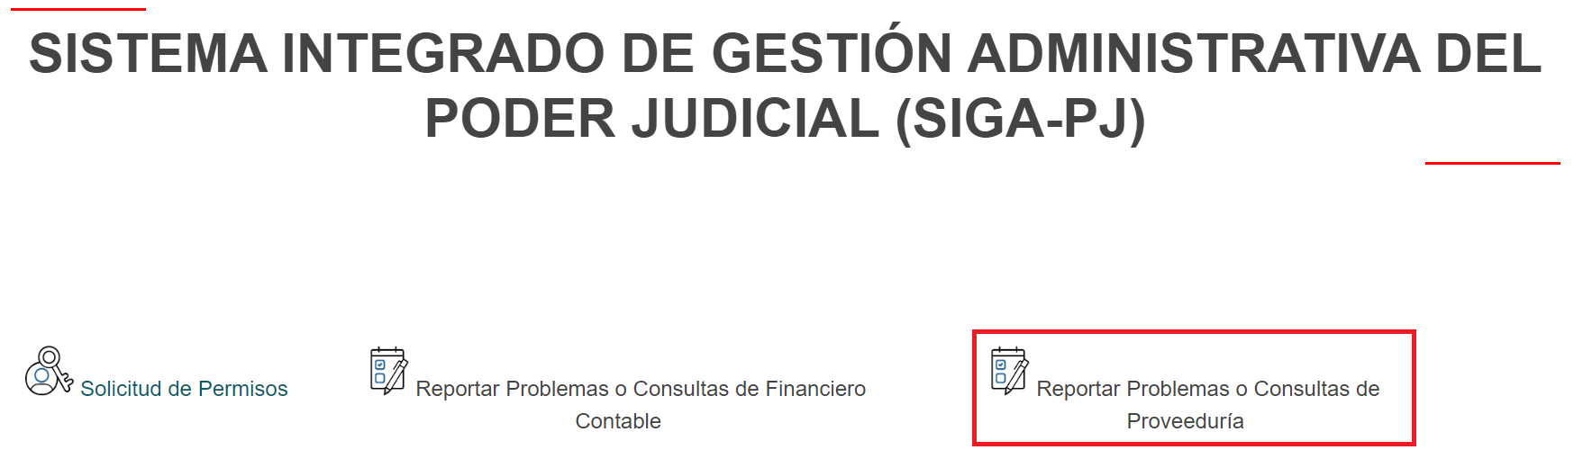

Datos relevantes para verificar previo a la confección de la requisición:

- Vigencia del contrato.
- Descripción del contrato.
- Subpartida.
- Artículos relacionados (SIGA y SICOP).
- Especificaciones técnicas.
- Cantidad y/o Cantidad de periodos.
- Periodicidad.
- Precio.
- Plazo de entrega.
- Garantía.
- Lugar de entrega.
- Proveedor.
- Justificación.

Una vez que hayan analizado la información del contrato, deberán ingresar a SOLADIS y proceder con la confección de la requisición considerando lo siguiente:

  - Las requisiciones deben ser confeccionadas con la clase de Clasificación “Contrato Existente”, para lo cual deberán asociar el número que corresponda; además en el campo de Área que tramita deberán seleccionar “Contratos Proveeduría”.

  - La subpartida, el número de artículo y la periodicidad deben ser los mismos a los estipulados en las líneas del contrato.

  - Todos los artículos deben venir debidamente homologados con el código de SICOP y su descripción debe ser concordante con los bienes o servicios que se están tramitando.

Para verificar cuál es el artículo homólogo de SICOP en SOLADIS, debe ingresar en el menú en: Configuración de Sistema >> Administración General de Sistema >> Homologación Artículo SIGAPJ-SICOP.

Si el artículo de SIGA no cuenta con la descripción del artículo homólogo de SICOP, debe ir a la página de SICOP y buscar el artículo que más se asemeje al que se va a tramitar, y debe solicitar su homologación por medio de reporte a los profesionales encargados de sistemas del Departamento de Proveeduría.

  - Las especificaciones técnicas deben de consignarse exactamente igual a las pactadas en el contrato, cuando sean estas muy extensas favor como mínimo indicar la descripción del bien o servicio adjudicado, adicionando la marca, modelo y la línea del contrato, y agregar la leyenda “Demás especificaciones conforme el pliego de condiciones y oferta presentada.”.

  - Asimismo, anotar solo el precio en el detalle de la línea en moneda extranjera (dólares, euros, etc.) en caso de que la moneda adjudicada sea diferente a colones, para ello se debe de hacer una estimación del tipo de cambio del Banco de Central de Costa Rica más 20 o 30 colones para prever que en el pedido no haya faltantes al momento de su confección; cuando el precio sea en colones pero se requiere de complementos para ajustar el monto requerido, favor en las especificaciones técnicas de la línea de la requisición ordinaria indicar el costo en colones.

  - Plazo de entrega: se menciona el tiempo que tiene el proveedor para realizar la entrega, ya sean en días hábiles, semanas o meses, etc., previo a la notificación del pedido u oficio según lo establecido en el contrato.

  - Garantía: indicar la garantía que le corresponde del bien o servicio a requerir, si no existe, mencionar que no aplica (N/A).

  - En el lugar de entrega: además de indicar el lugar, se debe de mencionar la persona con quién coordinar la entrega, correo electrónico y el número de teléfono para localizarla.

  - En el espacio de justificación de la compra se debe de indicar el número de contratación, tipo de cambio, periodo que cubre la requisición, si este ha tenido reajustes de precio, indicar el número de oficio, señalar si ha tenido adendas, número de oficio de modificaciones a las especificaciones técnicas (ya sean aprobadas por el Consejo Superior o por el Subproceso de Verificación y Ejecución Contractual).

  - En proveedores sugeridos: se debe indicar el nombre del adjudicatario, cédula jurídica o física, según corresponda y el medio de notificación mencionado en el contrato.

Compra de repuestos:
Las Administraciones Regionales y Centros Gestores (con excepción del I Circuito Judicial de San José), pondrán tramitar la confección de los pedidos de repuestos de los contratos de servicio continuado, utilizando únicamente los artículos catalogados como “Repuestos Contrato”, sin necesidad de tramitarlas en el Departamento de Proveeduría.

Contratos para alimentación de personas detenidas:
Las requisiciones para la confección de los pedidos para la alimentación de personas detenidas, deben de realizarse en tres líneas por cada servicio (desayuno, almuerzo y cena), utilizando el artículo general en SIGA y el artículo que corresponde en SICOP (desayuno, almuerzo y cena), el precio unitario será el que corresponde en el contrato, la cantidad de unidades estimada del presupuestado y la cantidad de periodos será uno (1), por cuanto no se tiene la certeza de las necesidades de la institución.

Contratos servicio de fotocopiado, el servicio de escaneo y el servicio de grúas:
Las requisiciones para la confección de los pedidos del servicio de fotocopiado, el servicio de escaneo y el servicio de grúas se deben de realizar con una sola línea por el servicio a requerir, utilizando el artículo general, el precio unitario será el total presupuestado, la cantidad de unidades y la cantidad de periodos será uno (1) y en las especificaciones técnicas de la línea se debe detallar el desglose de los servicios requeridos, lo anterior, en virtud de que al tratarse de un bien imprevisible no se tiene la certeza de las necesidades de la institución.

Contratos para alquileres y todos aquellos servicios en los cuales el pago se realice por mes vencido:
Para el caso de los alquileres y de todos aquellos servicios en los cuales el pago se realice por mes vencido, si la orden de inicio no se da el 1 día del mes, para estos casos corresponde registrar dos líneas considerando:
- La fecha de orden de inicio hasta el 30/31 de ese primer mes.
- La segunda línea contempla los meses completos hasta finalizar el periodo del primer año.

Tener en cuenta que existen contratos de servicios como alimentación, alquileres, fotocopiado, entre otros, en los cuales intervienen varios programas presupuestarios, por lo que en estas circunstancias es necesario que se remita una requisición por cada programa en forma proporcional a la representación del gasto mensual.

Las oficinas darán el seguimiento a las requisiciones utilizando el reporte de SOLADIS, ingresando a: Reportes >> Procedimiento de Contratación >> Documentos Relacionados a la Requisición, ahí podrá ver los documentos presupuestario como Solicitud de pedido y Pedido.

Importante: en el caso de los pedidos, no deberán generar el acta hasta tanto el mismo haya sido notificado al adjudicatario y oficina usuaria.
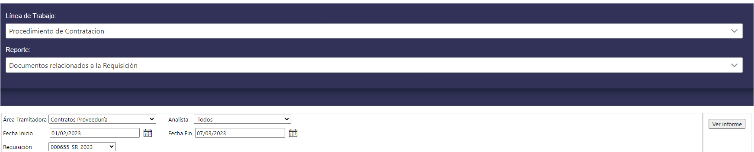

Cabe señalar que, si las requisiciones no cumplen con las indicaciones anteriores, se procederá con desaprobación sin el trámite respectivo y sin responsabilidad por parte de este Departamento.

Será obligación de las oficinas dar el seguimiento correspondiente de los motivos de la desaprobación con el fin de evitar devoluciones, en más de una ocasión y así evitar atrasos en la entrega del bien o servicio requerido.

Por otra parte, cuando tenga un caso urgente se debe de remitir la justificación correspondiente a la Licda. Farine Monge Salas, jefa del Subproceso de Gestión Administrativa y Desarrollo al correo fmonges@poder-judicial.go.cr, para que se valore su solicitud de conformidad con la carga de trabajo de ese momento, lo anterior, en virtud de la limitación de recursos asignados para estos trámites, por tanto, agradecemos la comprensión.

En caso de duda o consultas, por favor dirigirse a la servidora Claudia Rosales Sánchez a la extensión 01-4243 o al correo crosales@poder-judicial.go.cr.

CRS/DLC/FMS

